**3. Производственные мощности предприятия**

ОАО «Минский тракторный завод» обладает современными и высокотехнологичными производственными мощностями, которые обеспечивают полный цикл производства тракторов и сельскохозяйственной техники — от заготовки металла до сборки и испытаний готовой продукции.

Таблица 2 – Токарные станки

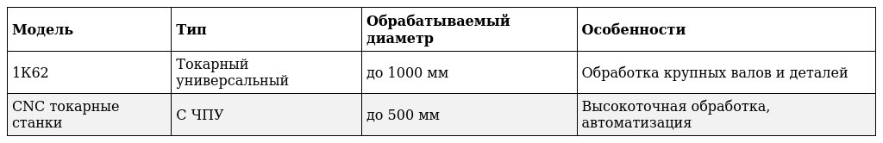

Таблица 3 – Фрезерные станки

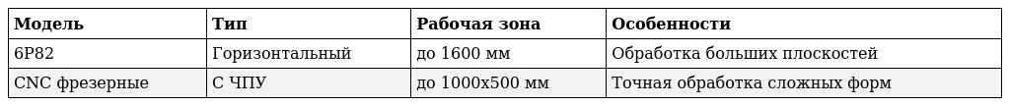

Таблица 4 – Шлифовальные станки

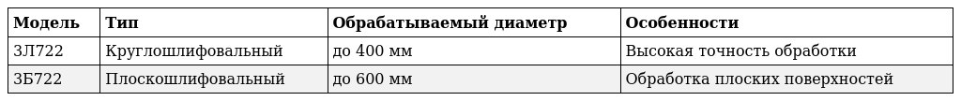

Таблица 5 – Сверлильные и расточные станки



Таблица 6 – Крановое оборудование

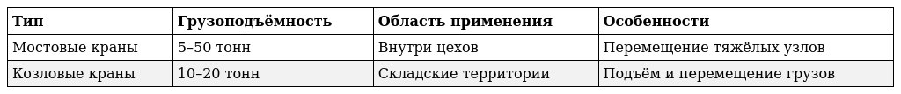

Таблица 7 – Сварочное и сборочное оборудование

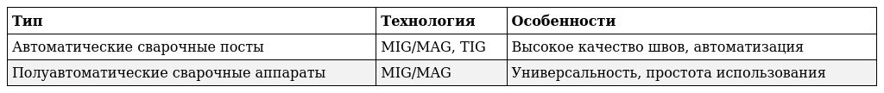

Таблица 8 – Испытательные стенды

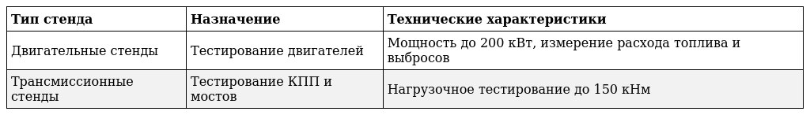

Имеются лаборатории контроля качества материалов и деталей для проведения металлографических, химических и физических испытаний материалов и контроля прочности, износостойкости и других параметров

Испытательные полигоны представляют собой поля для тестирования тракторов и сельхозмашин в реальных условиях эксплуатации. Благодаря которым делают оценку проходимости, манёвренности, работы навесного оборудования

Также имеется дополнительное оборудование, которые представляет собой транспортировочные и подъёмные механизмы внутри цехов. Служит для системы автоматизации и роботизации для повышения точности и снижения трудозатрат. А также складское и логистическое оборудование для хранения и перемещения комплектующих

Завод постоянно модернизирует оборудование, внедряет цифровые технологии и автоматизацию для повышения эффективности производства.

Механические цехи выполняют обработку деталей. На МТЗ работают механические цехи №1, 2, 4, 5 и 7, а также механосборочный цех №3 и цех малых серий. В МЦ-1 изготавливают коробки передач, в МЦ-4 – муфты сцепления, в МСЦ-3 – передний мост. Детали отправляют в МЦ-2, где собирают трансмиссии. Самым технически оснащенным является МЦ-5.